在CSS中也有提供一些動畫功能，我們可以透過CSS的transition屬性來達成簡單的動畫效果。在此章節，我們會介紹簡單的動畫效果之外，並會將其應用在選單的製作上，圖1為此章節之範例結果。

在實作之前，我們必須先將Dreamweaver CSS轉變的功能視窗打開，如圖2。

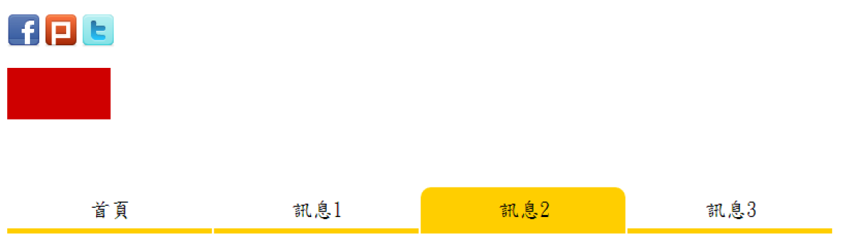

圖1參考答案

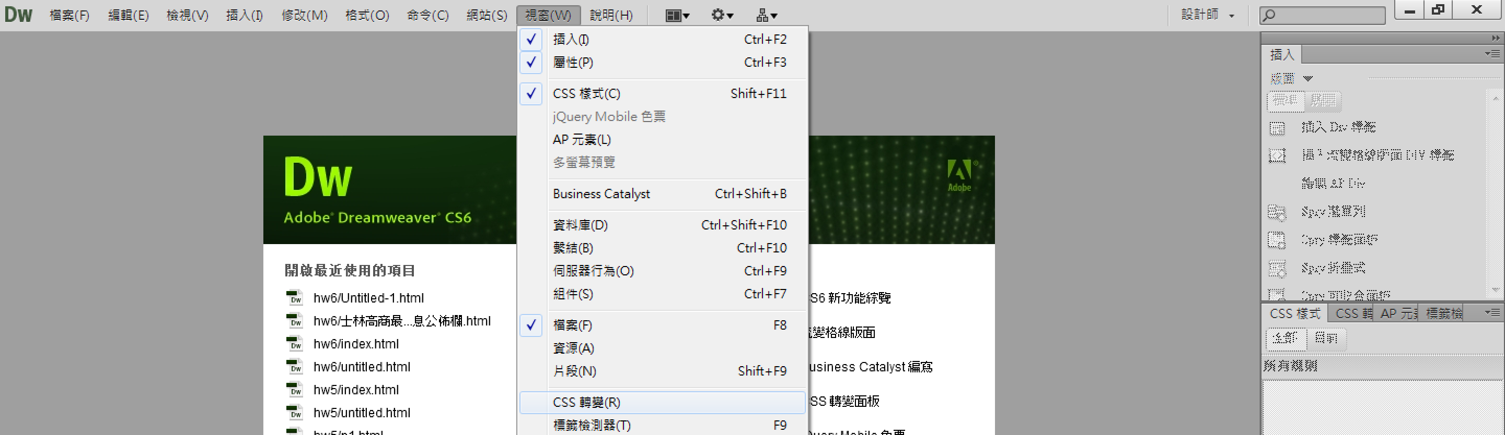

圖2CSS轉變功能視窗

**一、社群網站推文功能**

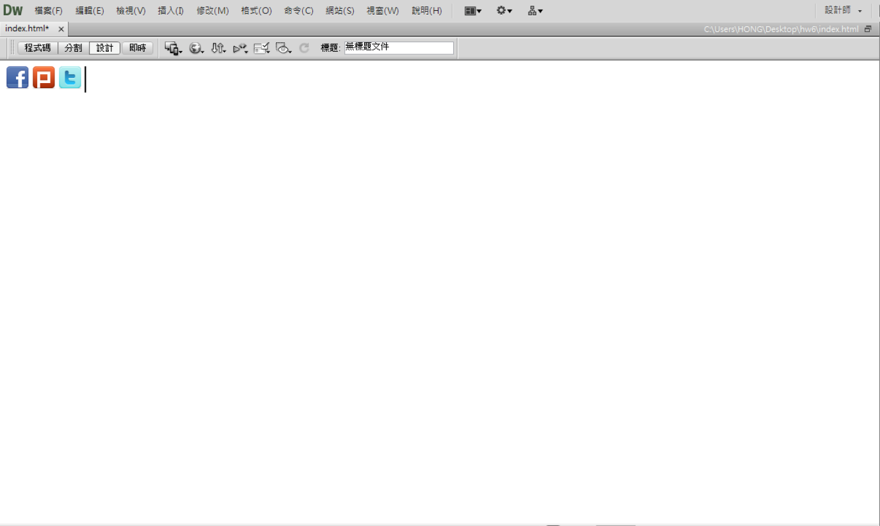

圖1　先將img資料夾中的三個圖片插入至網頁中

|  |  |
| --- | --- |
|  |  |

圖2　新增類別，並設定游標為pointer，使圖片看似有點擊之效果。

|  |  |
| --- | --- |
| 多久後執行  啟動事件 | 變化的屬性  變化結果  模式  動作多久內完成  套用樣式 |

圖3　新增CSS轉變功能。

**【註】**transform為CSS中變形的屬性，可以旋轉、歪斜、放大、縮小、移動。其中旋轉必須使用rotate()，裡面填入旋轉的角度(degree)，因此rotate(30deg)指的是旋轉30度。

**【註】**計時函式：

|  |  |
| --- | --- |
| **值** | **說明** |
| ease | 緩慢的開始，中間變快，又變慢慢結束。 |
| ease-in | 緩慢的開始。 |
| ease-out | 緩慢的結束。 |
| ease-in-out | 緩慢的開始，緩慢的結束。 |
| linear | 從開始到結束的速度一致和結束 |

|  |  |
| --- | --- |
|  |  |

圖4　有時Dreamweaver會將CSS轉換會自動套用到body上，因此必須先刪除。

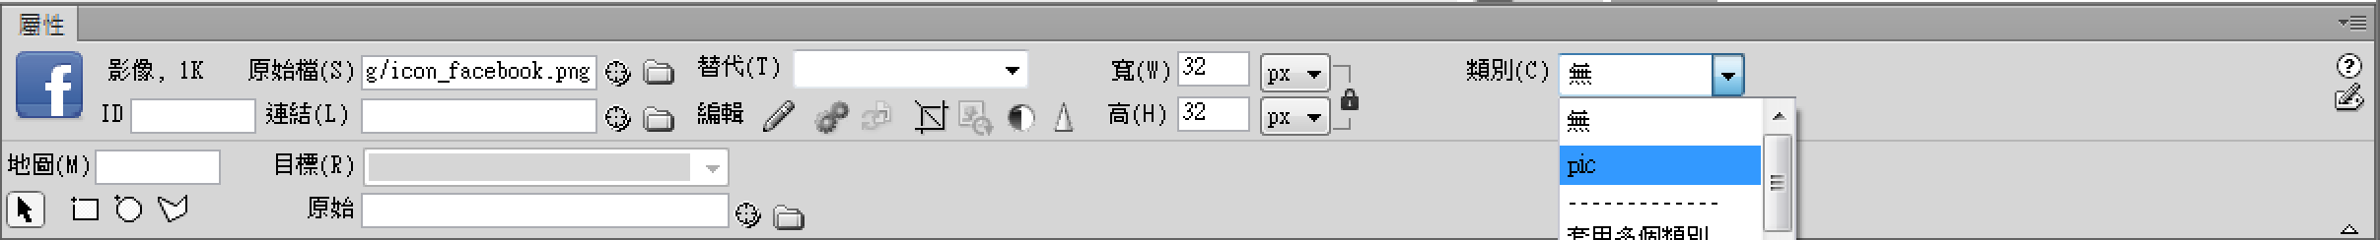

圖5　將三張圖片套用.pic。

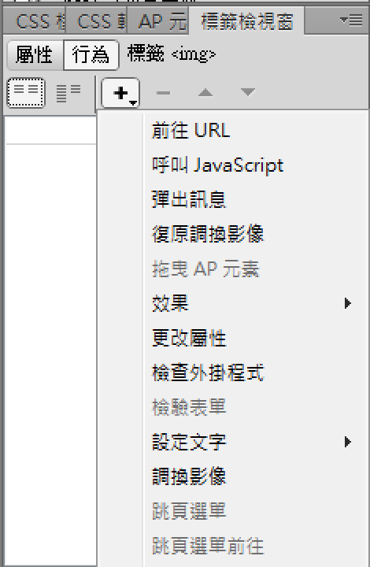

圖6　點擊圖片，新增「行為」→「呼叫JavaScript」。

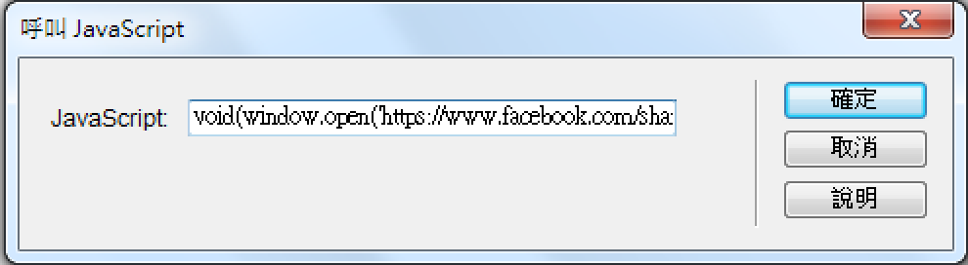

圖7　將推文語法.txt中的JavaScript貼入至對應的圖片中。

**二、CSS轉變(width)**

|  |  |
| --- | --- |
|  |  |

圖1　新增div設定寬高及背景顏色。

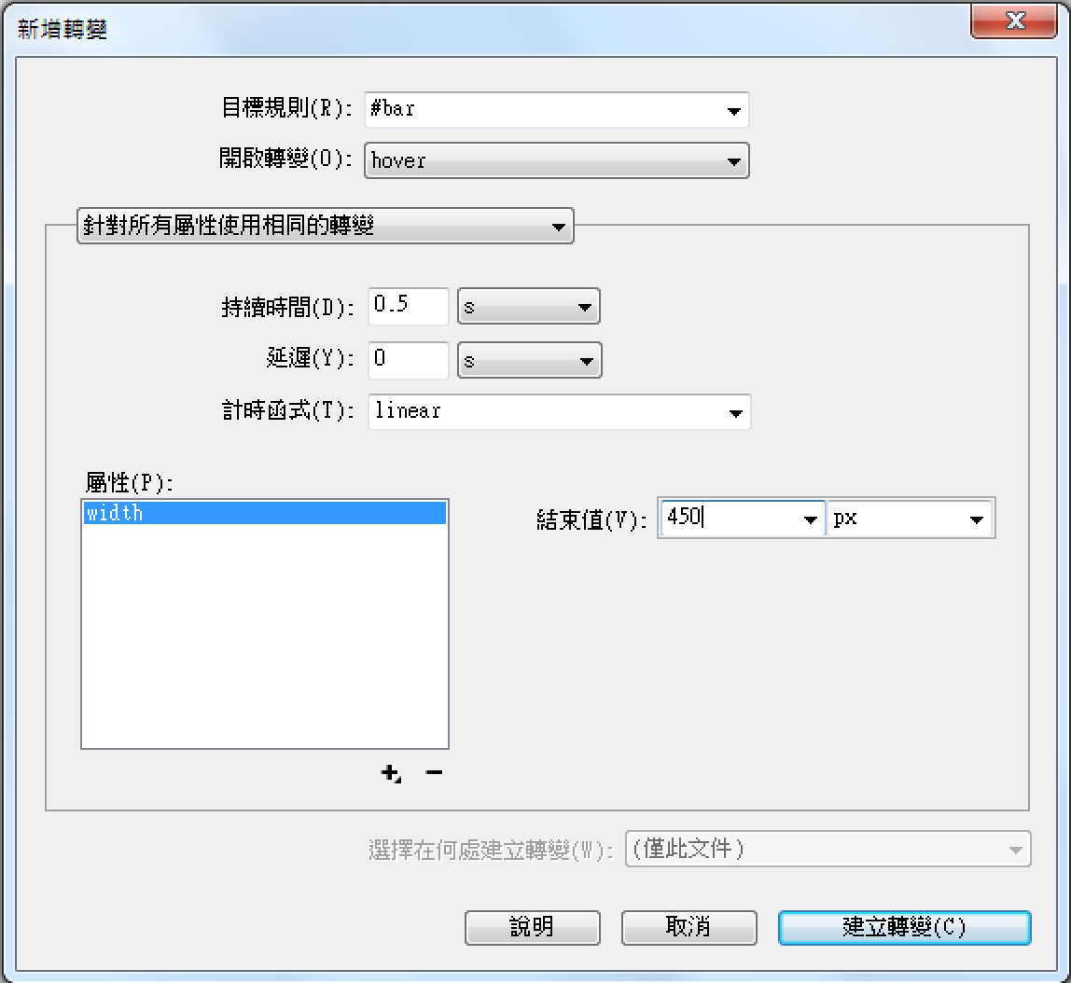

圖2　設定CSS轉變

**三、CSS轉變─選單應用**

|  |  |
| --- | --- |
|  |  |

圖1　新增<nav>的ID樣式。

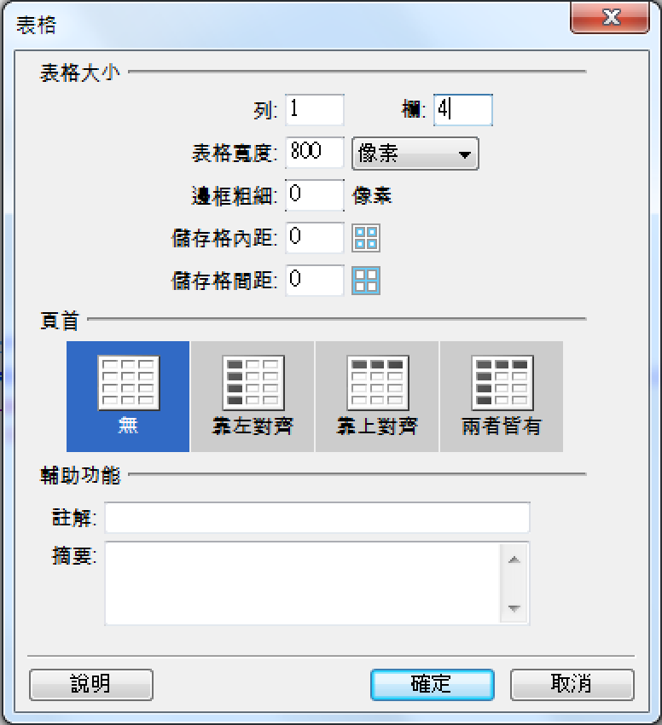

圖2　在<nav>中插入表格，為選單做排版之用。



圖3　設定每個儲存格的寬200、高50，文字水平置中。

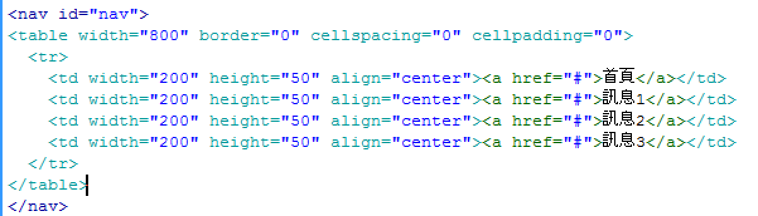

圖3　設定文字與超連結後之結果。

|  |  |
| --- | --- |
|  |  |
|  |  |

圖4　設定超連結樣式，其解說請見CH3。

**【註】**position：用於定義元素在網頁上的位置。

|  |  |  |
| --- | --- | --- |
| **值** | **說明** | **位置定位方式** |
| **static(預設)** | 依照網頁基本原則擺放元素。 (由上至下；由左至右；預設的display)。 | 無法調整位置 |
| **relative** | 將元素依照**目前所在位置**，可調整其擺放位置。 | 目前所在位置 |
| **fixed** | 1. 將元素**永遠固定**在**整個網頁**的某個位置。 2. **不會隨著捲軸而更動位置**。 | 整個網頁(或瀏覽器畫面) |
| **absolute** | 1. 若上一層**沒有**「可調整的元素」時： (1) 將元素固定在**整個網頁**的某個位置。 (2) **會隨著捲軸移動，而更動位置。**  2. 若上一層有「可調整的元素」時： (1) 可調整元素在上一層元素中的擺放位置。 | 1. 整個網頁(或瀏覽器畫面)  2. 上層可調整的元素之範圍 |

**【註】**由於要將超連結的下方加入一條黃色的線條，因此必須將<a>的position設為relative。  
之後再將黃色的線條position設定為absolute則可以將其固定在<a>的範圍內調整其擺放位置。

|  |  |
| --- | --- |
|  |  |
|  |  |

圖5　在超連結後方，新增黃線線條。

**【註】**樣式名稱::after 指在原樣式**後方**加入其他樣式。  
樣式名稱::before 指在原樣式**前方**加入其他樣式。

**【註】**z-index：用來設置元素的z方向位置(類似word的「移到上一層」或「下一層」)，  
z-index 數字越大的在越上面，反之則在越下面。

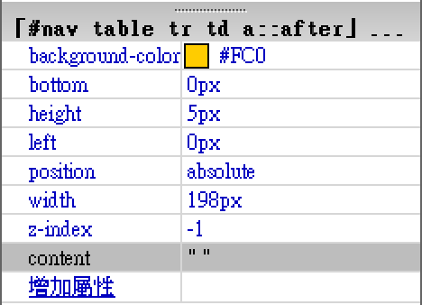

圖6　使用::after或::before**務必**在屬性中，加入content。

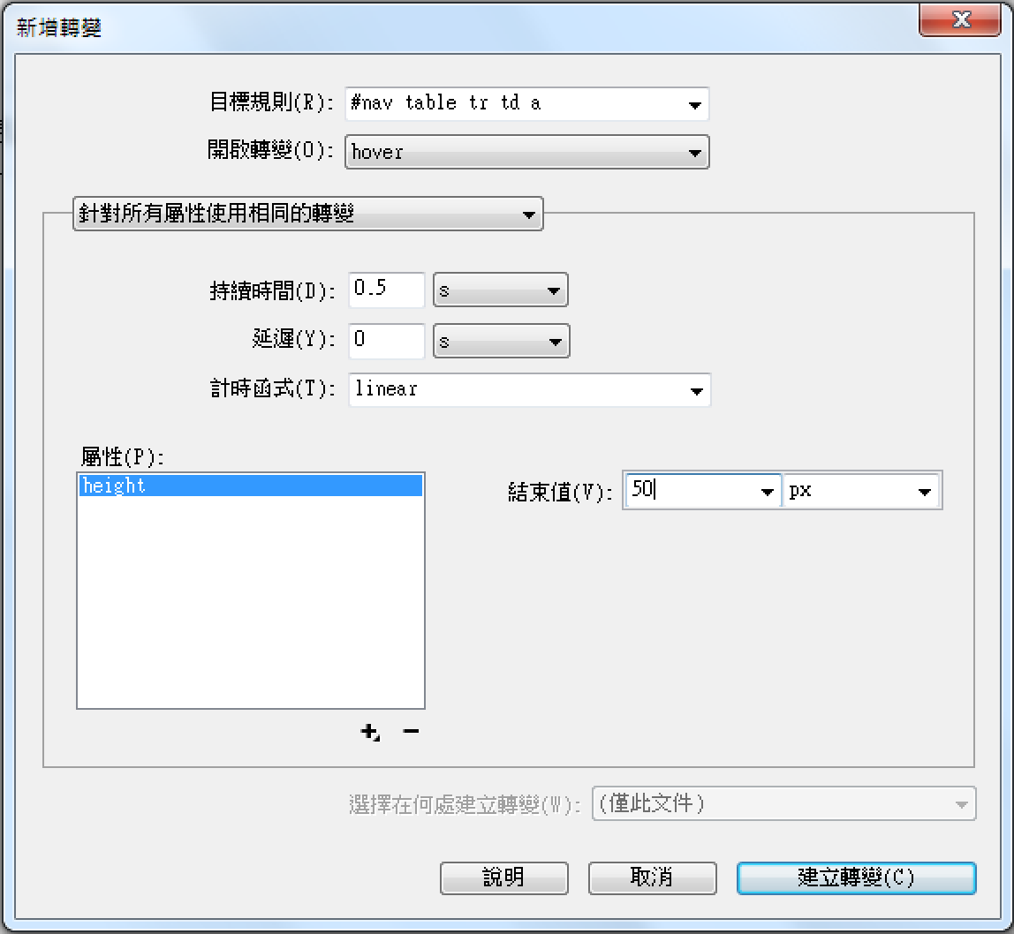

圖7　設定CSS轉變

**【註】**事實上，應該於::after樣式(黃色線條)進行轉變，但礙於dreamweaver不支援操作，因此暫且選擇<a>樣式，等待下一個步驟再由程式碼進行微調。

|  |  |
| --- | --- |
| (未修改前) | (修改後) |

圖8　修改程式碼

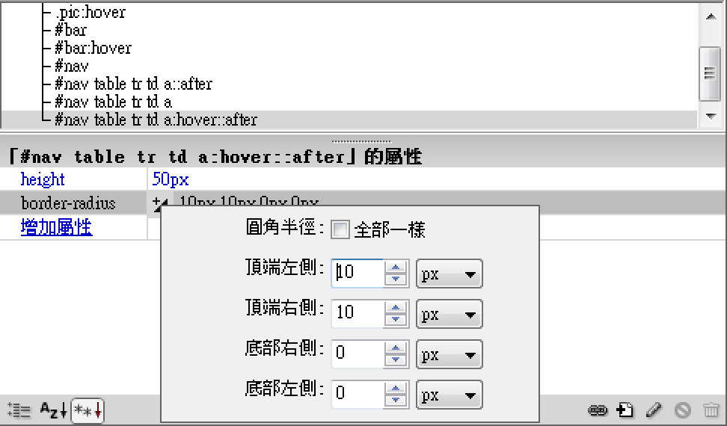

圖9　設定在hover時，產生頂端左右側圓角。